事務連絡

令和５年３月29日

一般社団法人　全国森林土木建設業協会

　　専務理事　川野　康朗　様

林野庁森林整備部 計画課 施工企画調整室長

治山課 山地災害対策室長

森林土木事業におけるICTの導入・活用状況等に関する

アンケートへの協力依頼について

平素より、森林土木事業の推進にご理解・ご協力を賜り、誠にありがとうございます。

この度、森林土木事業におけるICTの活用を一層推進するための取組を検討するため、貴協会の会員を対象にICT の導入・活用状況等を把握したく、アンケートを実施することに致しました。

つきましては、貴協会におかれましては、会員の皆様へアンケートへの協力依頼方よろしくお願い申し上げます。

記

１　調査名　ICT施工の導入・活用状況等に関するアンケート

２　調査期間　令和５年４月１日から令和５年４月30日まで

３　所要時間等　所要時間：約10～30分、設問数：最小10問～最大36問程度

４　取得する情報の取扱い

　　　　　　　　　・　収集する情報、データは、林野庁内で分析を行い、その全部又は一部を利用して、会議等に使用したりする場合があります。

　　　　　　　　　・　収集する情報、データの利用を行う場合には、会社名が特定されない形での引用、利用とします。

５　回答方法　以下のQR コード又はURLからアクセスし、アクセス先の案内（別紙参照）に沿ってアンケートに回答し、送信ボタンを押すことにより自動的に回収いたします。

【QRコード】　【URL】

　　　　　　　　　　　　　　　　　　　　　　<https://forms.office.com/r/wq7sQpH7Ev>

【回答方法】

URL 又はQR コードから以下の画面に移動しますので、質問内容を確認のうえご回答お願いします。

【パソコン画面】　　　　【スマートフォン画面】

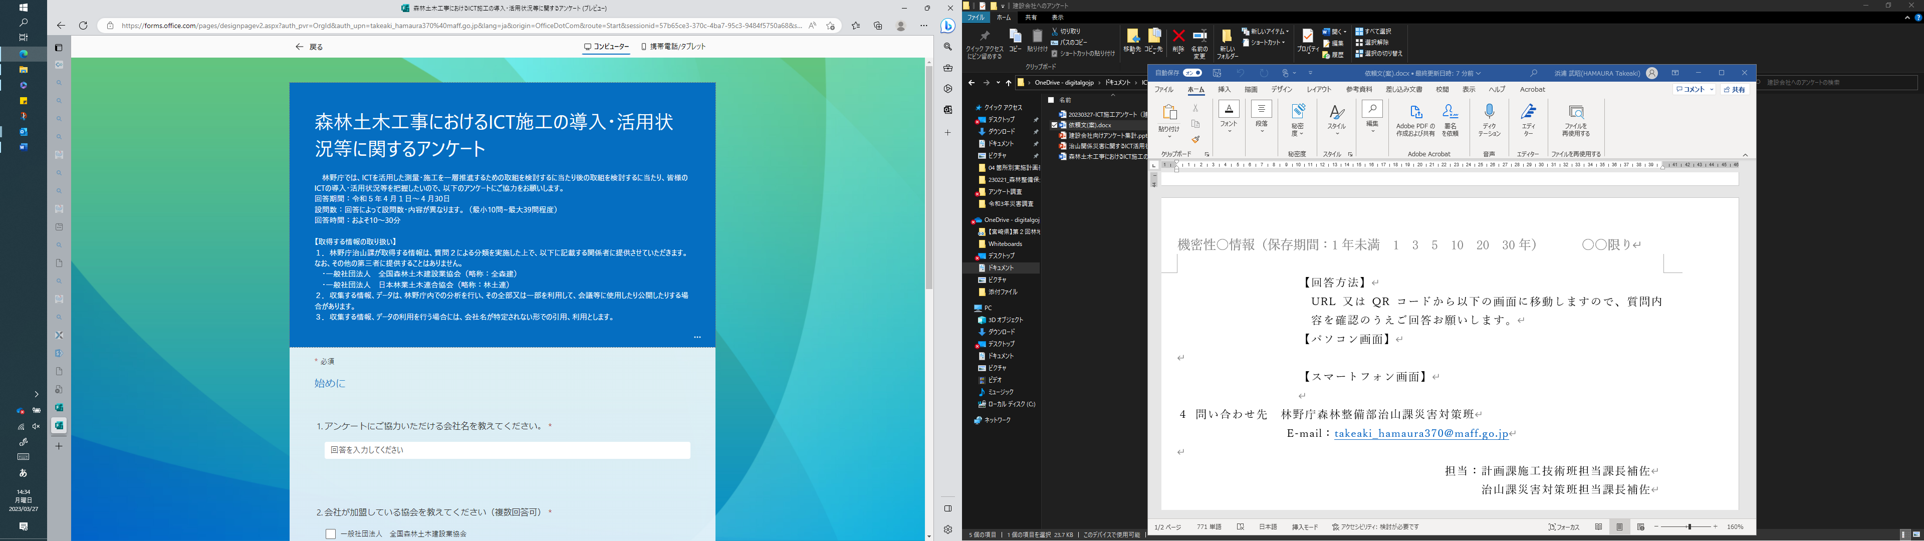　　　　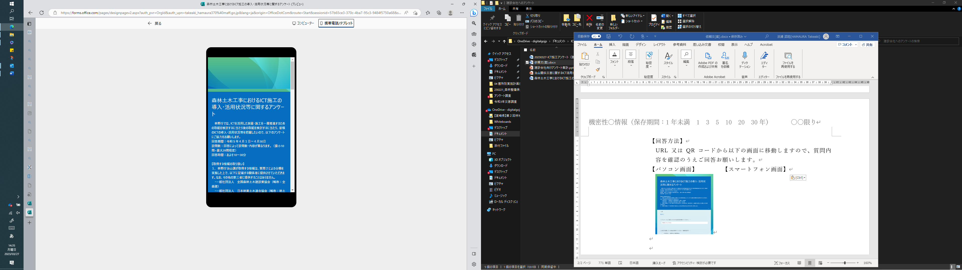

４ 問い合わせ先　林野庁森林整備部治山課災害対策班担当課長補佐　浜浦　武昭

E-mail：[takeaki_hamaura370@maff.go.jp](mailto:takeaki_hamaura370@maff.go.jp)